Zadanie 12
1.Witam Bardzo serdecznie Dzisiaj zadania dotyczące nadchodzącego Święta majowego Zapraszam do pracy i Serdecznie Pozdrawiam 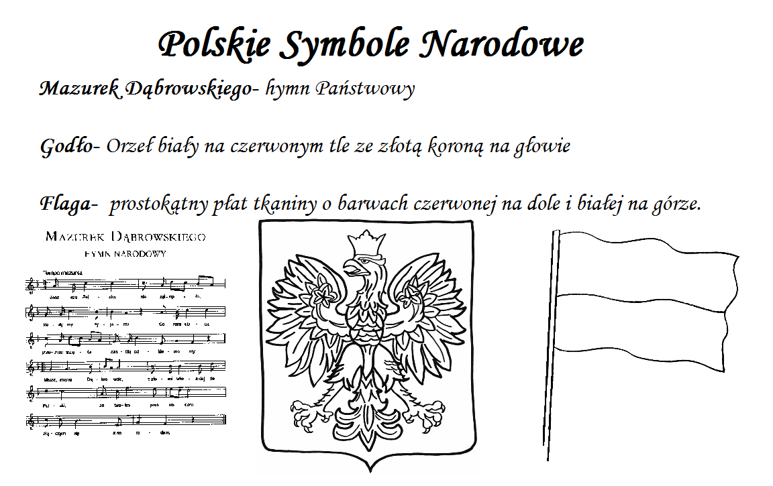

Ćwicz 2 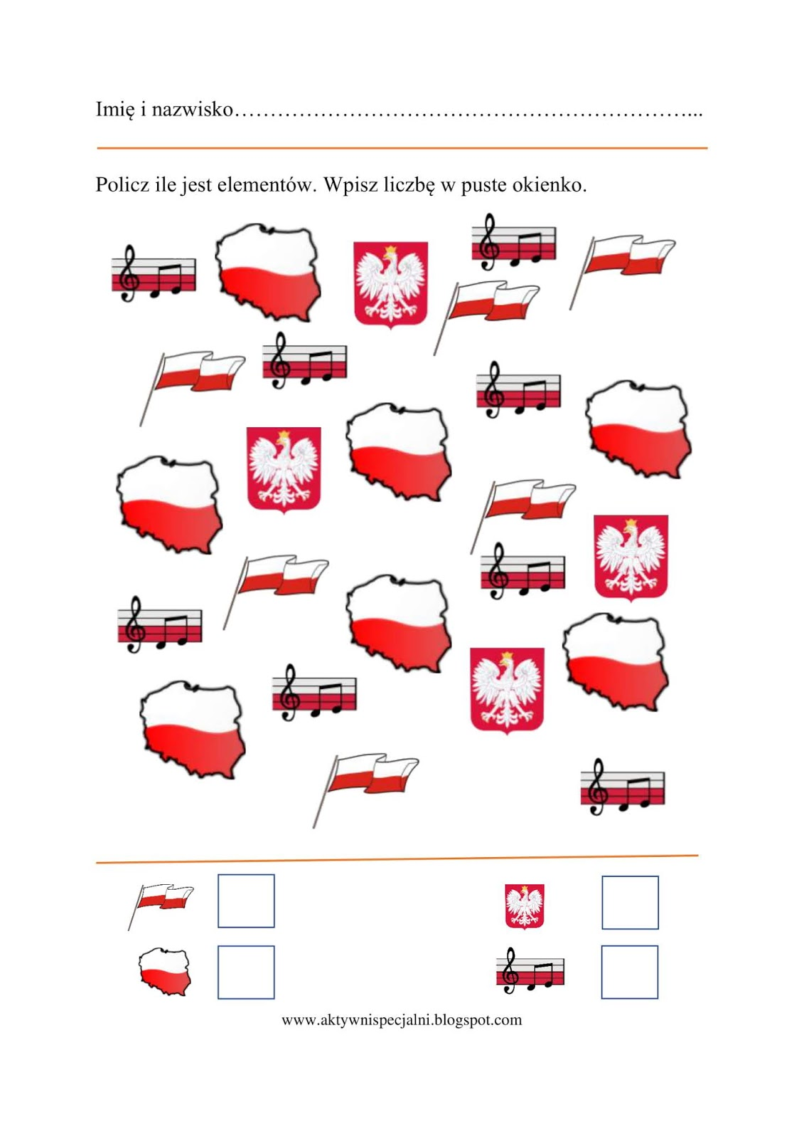
Ćwicz 3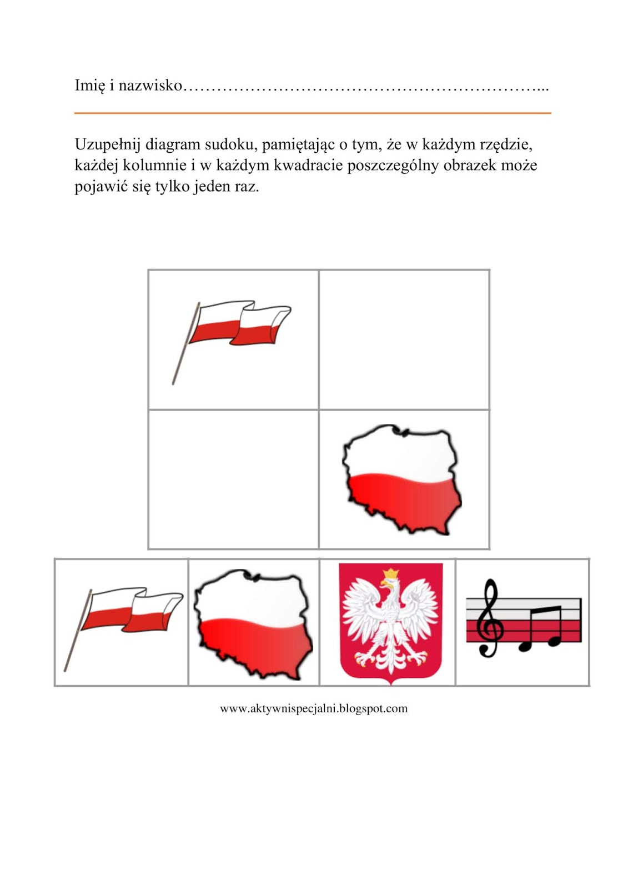

Ćwicz 4
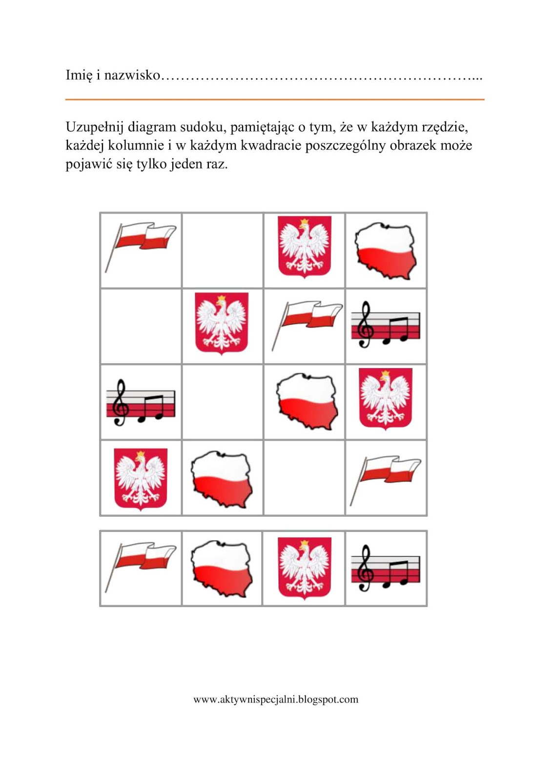

Ćwicz 5
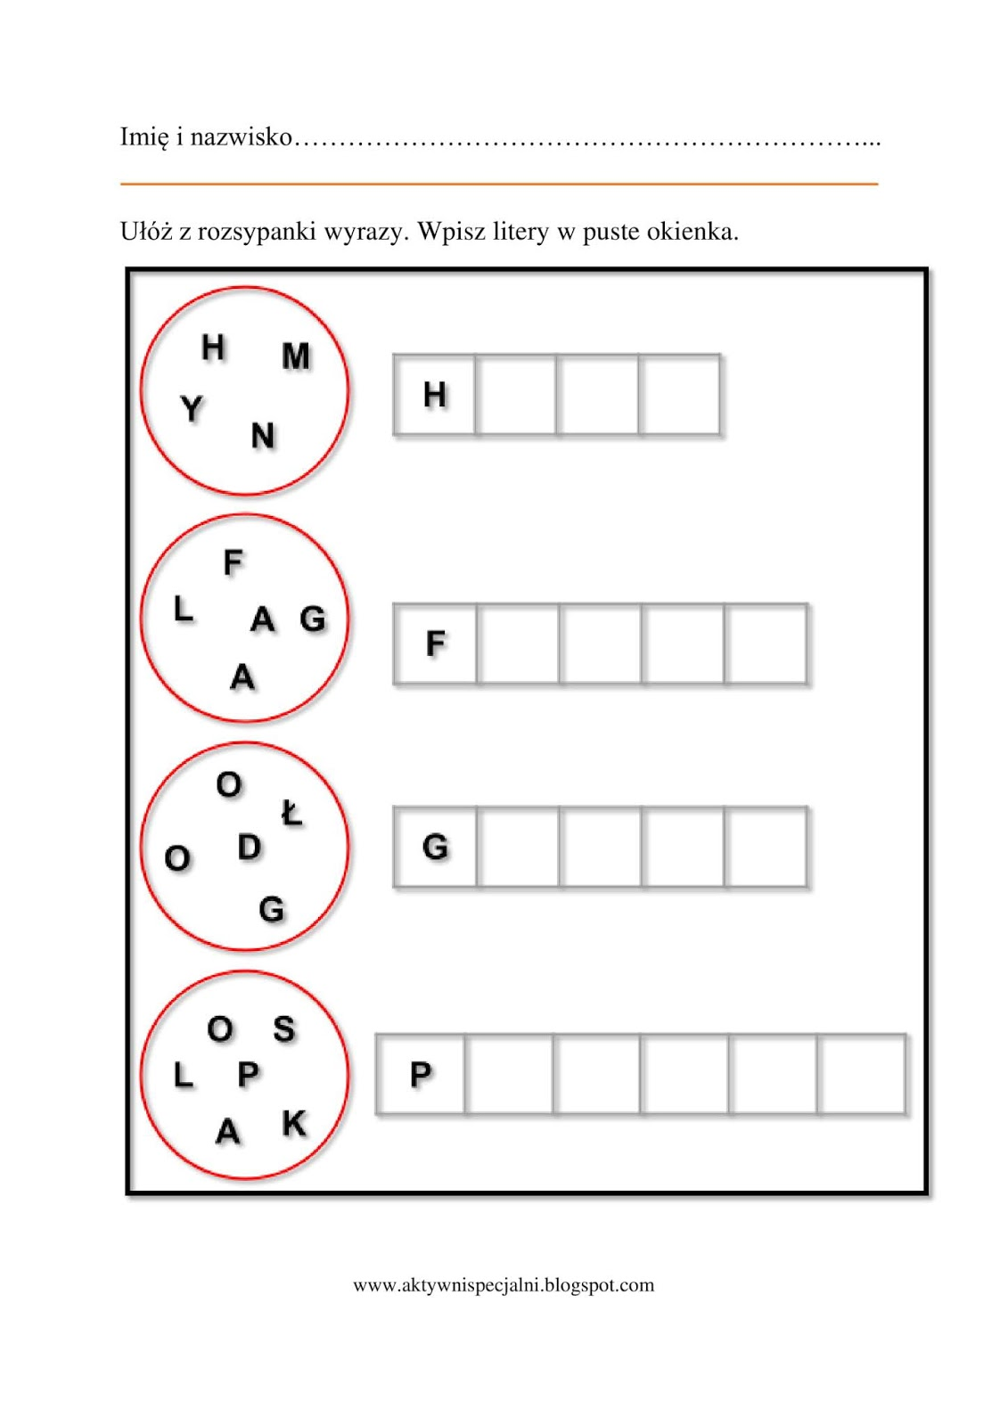

Ćwicz 6
